ctaLSTM_V5_20170109_fengzp_test011_Report

注：此次数据来源于4点之后的回测数据。

一、交易日志截图：
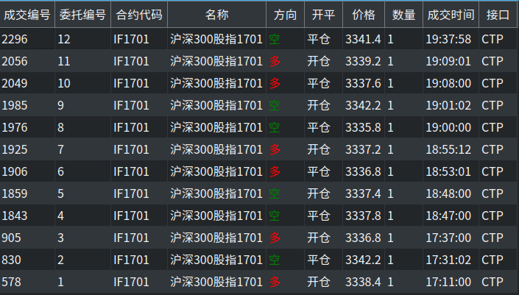

二、所持资金额截图：

三、统计事项：
1.日交易次数： 共6笔。
详细交易过程：
（1）买多，赢3.8个点
（2）买多，赢1个点
（3）买空，赢0.6个点
（4）买多，输1.4个点
（5）买空，赢4.6个点
（6）买多，赢2.2个点
2.日交易胜率：6笔中赢了5笔，胜率为83%.
3.日内交易累积胜点数：12.2
日内交易累积败点数：1.4
日内交易点数总计：赢10.8

四、行情交易过程：
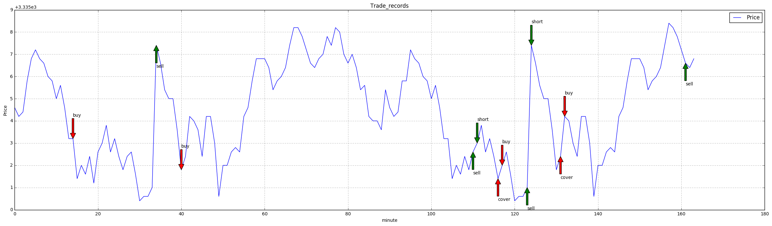

五、交易成败原因：
多数的大涨大跌点都捕捉到了，开仓基本都在峰值处，所以盈利较多。
六、优化和改进目标：
虽然本次实盘跑的效果不错，但应用在紫金平台回测上效果不理想。分析是训练分类过于主观，不够合理。下一步利用移动平均线的预测作为分类标准，试试看效果如何。

